Evaluer la sensibilité
Classe de 5ème ou de 4ème

1. Démarche suivie dans le cours

Dans la séquence sur l'identité, les élèves travaillent d'abord sur l'identité légale à partir de documents d'identité qu'ils apportent en classe. A partir des documents apportés, les élèves créent le document d'identité d'un personnage imaginaire sur une feuille A4. Cela peut être un passeport, une carte nationale d'identité ou un titre de séjour pour mineur étranger.

Les élèves doivent trouver une photographie ou dessiner la photographie d'identité de leur personnage.
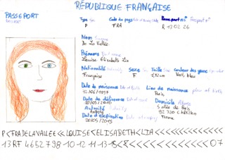
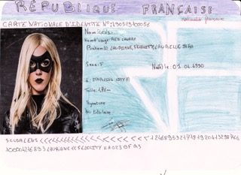

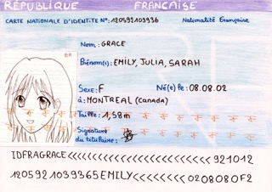
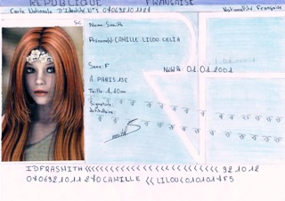

Aucun élément de l'identité légale ne doit manquer. Ils sont ainsi très rapidement assimilés. Le document peut être ramassé et noté.

Il aurait été possible de travailler avec un professeur d'arts plastiques pour la réalisation du document.

Puis, dans la suite du cours, à la suite d'une réflexion en groupes de 4, ils font la liste des éléments qui appartiennent à l'identité personnelle afin d'établir une carte mentale.

2. Evaluation sommative – individuelle – Durée : 30 minutes

A la fin de la séquence, les élèves rédigent un texte sur l'identité légale et personnelle de leur personnage imaginaire. Certains ont préféré présenter leur propre identité.

a. Sujet distribué aux élèves

Présentez l'identité de votre personnage imaginaire (celui pour lequel vous avez réalisé un document d'identité) ou votre identité. Dans un premier temps, présentez son identité légale, puis, dans un deuxième temps, son identité personnelle. Les informations doivent être cohérentes avec votre personnage.

b. Connaissances et compétences évaluées par le professeur

CONNAISSANCES | ☺ | 😐 | ☹
Les éléments de l'identité légale
Les éléments de l'identité personnelle
COMPETENCES | ☺ | 😐 | ☹
S'exprimer à l'écrit (domaine 1)
La sensibilité : le personnage possède une identité crédible – l'élève est capable de dire qui il est (domaine 3)

Les élèves ont été étonnés de la ligne « la sensibilité » sur leur fiche d'évaluation. Ils se demandent comment cela peut être possible de l'évaluer. En effet, ce n'est pas simple. C'est pourquoi, si l'évaluation de connaissances peut être chiffrée, l'évaluation de compétences ne l'est pas.
L'élève doit présenter son personnage ou se présenter lui-même. A la lecture du texte, si le professeur a le sentiment de connaître le personnage ou l'élève, alors la compétence est acquise.

c. Résultats

L'évaluation a été très réussie. Les élèves n'ont oublié aucun des éléments d'identité légale. En revanche, certains ont oublié quelques éléments de l'identité personnelle.

